ESTADO DO RIO GRANDE DO NORTE
CÂMARA MUNICIPAL DE SÃO JOÃO DO SABUGI

INDICAÇÃO Nº. 081/2018.

Senhor Presidente, apresento a V. Ex., nos termos do art.160 e 161 do Regimento Interno, ouvido o Plenário desta Casa, a presente Indicação, a ser encaminhada ao Poder Executivo Municipal, solicitando a construção de uma passagem molhada na estrada da guarita entre Bená e Zé Mafra.

JUSTIFICATIVA EM PLENÁRIO

Sala das Sessões, em 08 de maio de 2018.

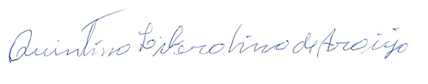

QUINTINO LIBERALINO DE ARAÚJO
VEREADOR-AUTOR

